# 2 Camera Movement dan Layer Parenting

|  |  |  |
| --- | --- | --- |
| **NIM** | : | 2118120 |
| **Nama** | : | Rizky Iman Virgiawan |
| **Kelas** | : | D |
| **Asisten Lab** | : | 2218034 - Berchmans Bayu Bin Jaya |
| **Baju Adat** | : | Baju Jas Tutup |
| **Referensi** | : | https://berita.99.co/wp-content/uploads/2023/08/banjar-babaju-kubaya-panjang.jpg |

## Tugas 2: Menerapkan Camera Movement dan Layer Parenting

1. **Camera Movement**
2. Buka aplikasi Adobe Animate

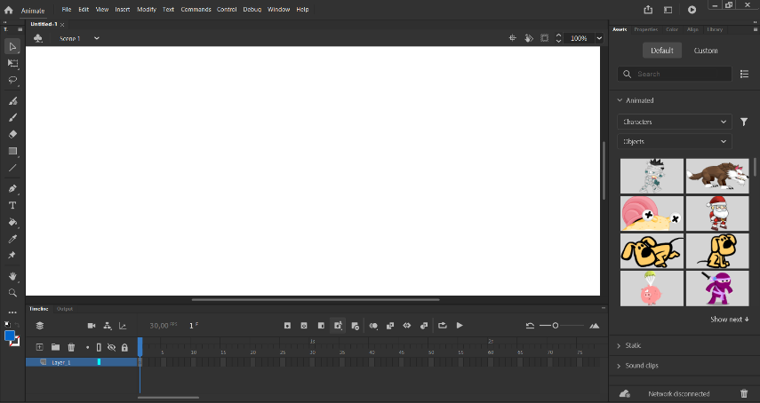

### 2.1 Halaman Adobe Animate

1. Ubah layer yang ada dengan nama ‘Background’

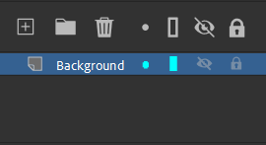

### 2.2 Menyiapkan Latar Belakang

1. *Import* gambar latar belakang yang telah disiapkan

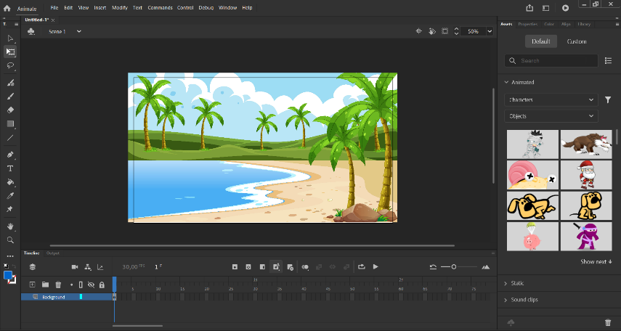

### 2.3 *Import* Latar Belakang

1. Buat *layer* baru dengan nama ‘Karakter’

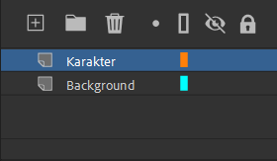

### 2.4 Membuat *Layer* ‘Karakter’

1. *Import* hasil desain karakter sebelumnya dalam format .ai

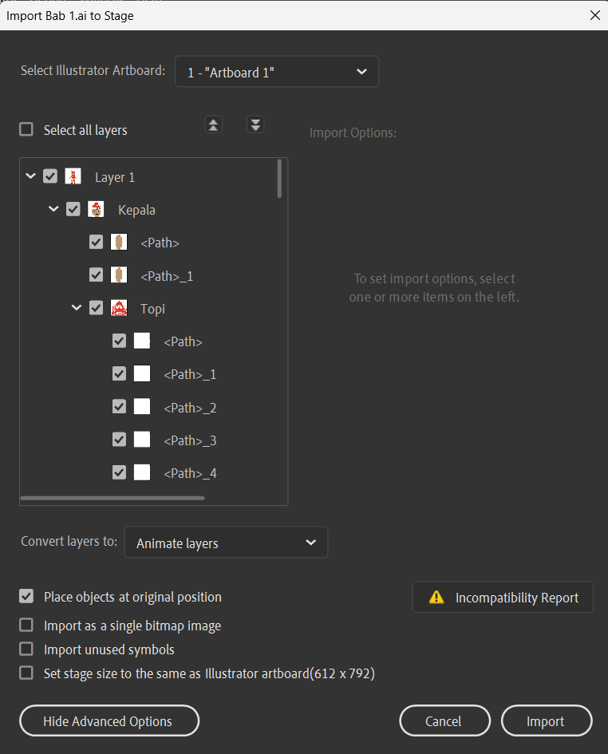

### 2.5 *Import* Hasil Desain

1. Tambahkan *layer* baru dengan nama ‘Camera’

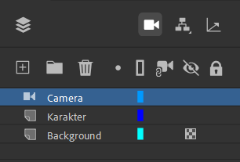

### 2.6 Menambah *Layer* Kamera

1. Tambahkan *keyframe* hingga *frame* 60

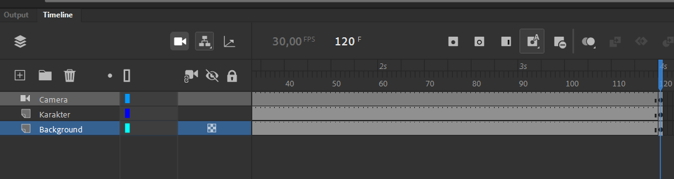

### 2.7 Menambah *Keyframe*

1. Posisikan latar belakang dan karakter seperti ini di *frame* 0

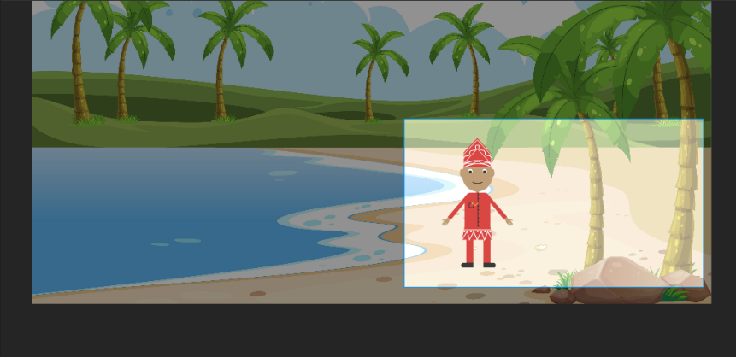

### 2.8 Posisi Frame 0

1. Posisikan latar belakang dan karakter seperti ini di *frame* 60

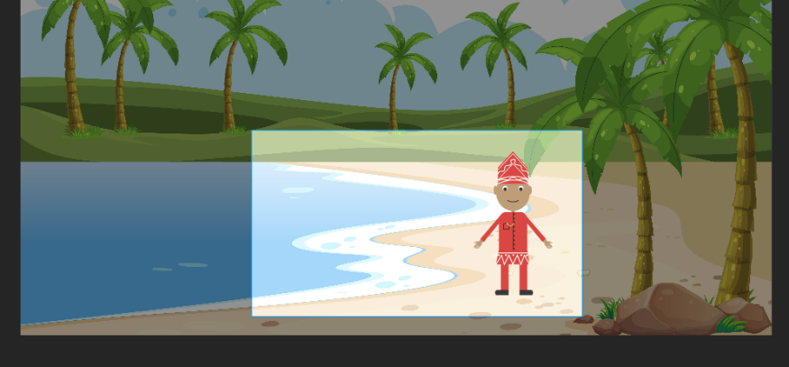

### 2.9 Posisi Frame 60

1. Konversi latar belakang menjadi simbol dan pilih tipe *Graphic*

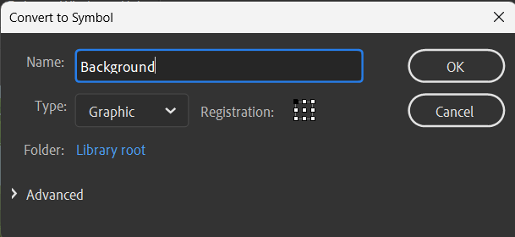

### 2.10 Mengonversi Latar Belakang ke Simbol

1. Tambahkan *Classic Tween* pada semua *layer*

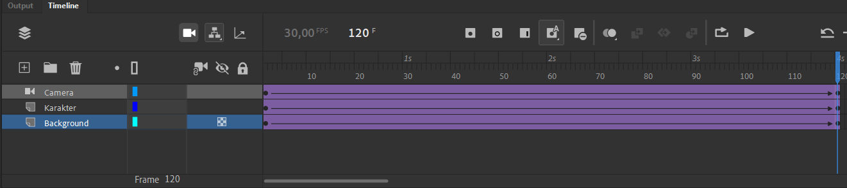

### 2.11 Menambahkan *Classic Tween* pada Semua *Layer*

1. **Layer Parenting**
2. Klik 2x pada gambar karakter

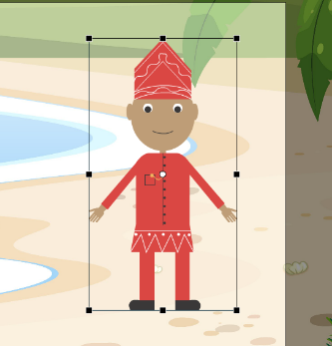

### 2.12 Seleksi Karakter

1. Pisahkan antar anggota tubuh ke dalam masing-masing *layer*

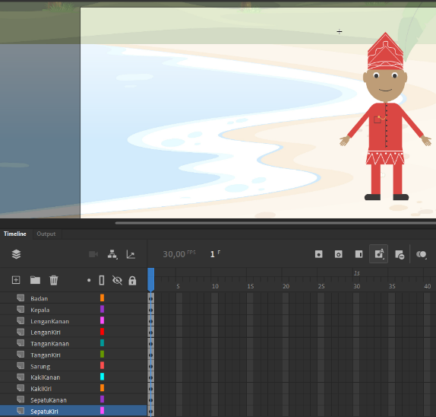

### 2.13 Mendesain Bentuk Kaki

1. Tekan logo di lingkaran merah dan sambungkan antar bagian tubuh

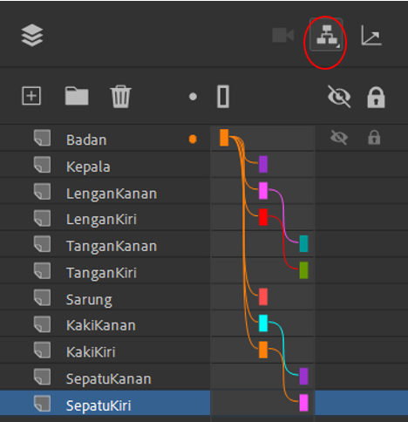

### 2.14 Menyatukan Antar Bagian Tubuh

1. Konversi tiap – tiap bagian tubuh ke simbol tipe *graphic*

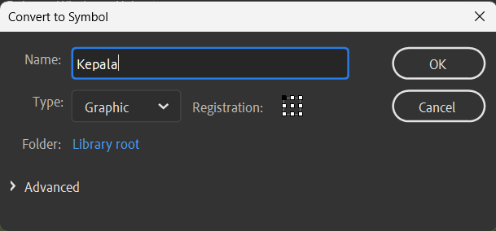

### 2.15 Konversi Tiap – Tiap Bagian Tubuh ke Simbol

1. Atur titik putih semua anggota tubuh sebagai sendi karakter

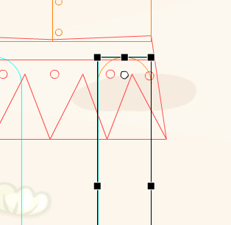

### 2.16 Mengatur Sendi Karakter

1. Posisikan setiap karakter pada *frame* 0, 15, 30, 45, dan 60

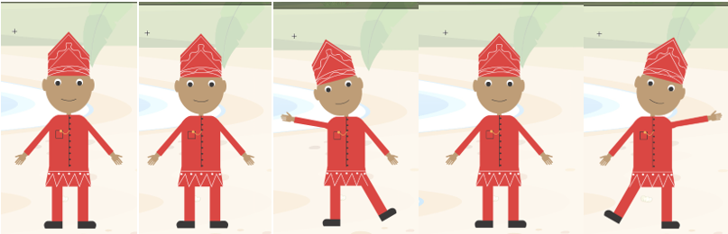

### 2.17 Pose Karakter pada *Frame* 0, 15, 30, 45, dan 60

1. Tambahkan *classic tween* pada seluruh *frame*

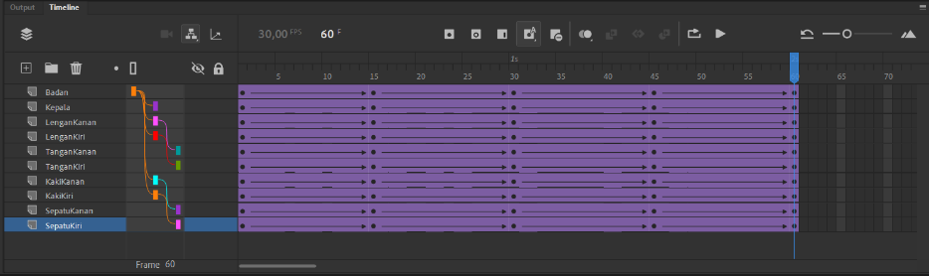

### 2.18 Menambahkan *Classic Tween* pada Seluruh *Frame*

1. Kembali lagi ke *scene* utama dan tekan Ctrl+Enter untuk menjalankan animasi

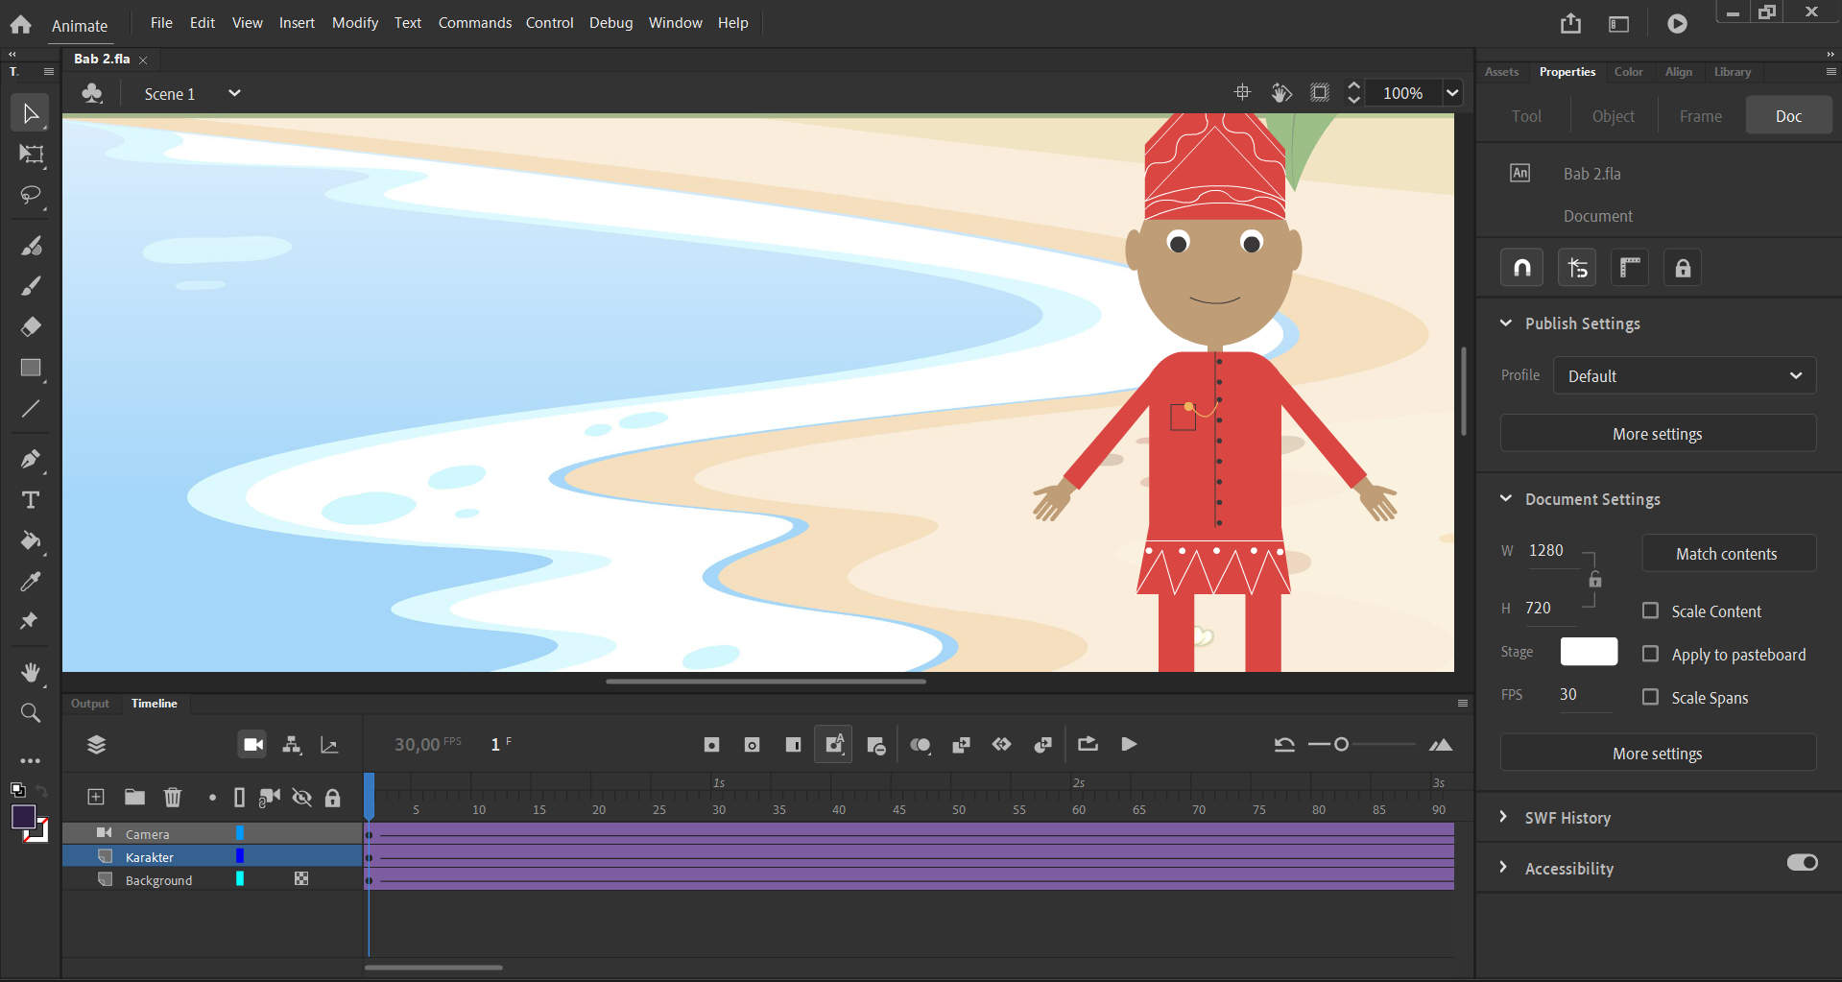

### 2.19 Kembali ke *Scene* Utama

1. Seperti ini hasil *export* animasi

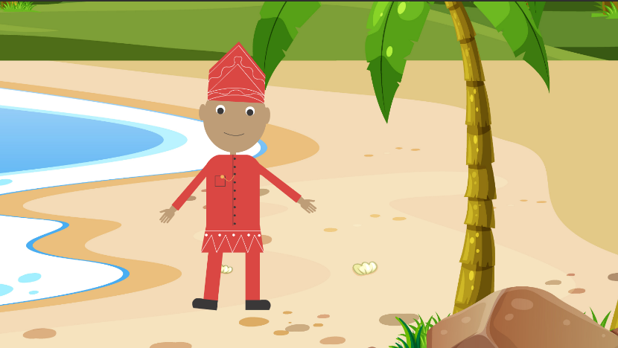

### 2.20 Hasil Tampilan Animasi

1. **Link Github Pengumpulan**

https://github.com/rizkyiman/praktikumanimasigame/tree/main/Bab%202